Α ΛΥΚΕΙΟΥ
ΣΤΡΑΤΗΓΙΚΕΣ ΕΠΙΛΥΣΗΣ ΔΕΥΤΕΡΟΒΑΘΜΙΑΣ ΕΞΙΣΩΣΗΣ- ΔΙΑΚΡΙΝΟΥΣΑ και ΤΥΠΟΙ ΡΙΖΩΝ
ΔΙΑΡΚΕΙΑ: 1h και 15 min -2 ΔΙΔΑΚΤΙΚΕΣ ΩΡΕΣ
- Κ. Αντιμετωπίζω ένα πρόβλημα με το θέμα της παρουσίασης (προβολής) , αλλά αυτό δεν επηρεάζει το να κάνουμε μια προσπάθεια να ξεκινήσουμε την εργασία μας . … θα σας δώσω ένα φύλλο …… (….) … συγκεντρωθείτε στο φύλλο εργασίας που σας έδωσα στην πρώτη ενότητα . Διαβάστε προσεκτικά τα προβλήματα τα οποία είναι διατυπωμένα.. περιγράφονται λεκτικά .. και προσπαθήστε να κάνετε αυτό που λέμε μετάφραση …από τη λεκτική παρουσίαση σε μια συμβολική έκφραση, με χρήση μαθηματικών συμβόλων έκφραση … η οποία όμως έκφραση θα πρέπει να επιτρέπει , να σας δίνει δηλαδή τη δυνατότητα, να βρίσκετε τις διαστάσεις των συγκεκριμένων γεωμετρικών σχημάτων ..
- Μ1. Δηλαδή τι θα κάνουμε εμείς;
- Κ… θα γράψετε τη συμβολική έκφραση για το καθένα, δεν καταλαβαίνετε;
- Μ1. Να το λύσουμε το πρόβλημα;….
- Κ. συγκεντρωθείτε..
- Μ2. Να το λύσουμε το πρόβλημα;
- Κ. Δε θέλω να το λύσετε ..
- Μ3. Απλά να γράψουμε την εξίσωση ( απευθύνετε στους συμμαθητές τους).
- Κ. Απλά να γράψετε τη σχέση με την οποία εκφράζεται το συγκεκριμένο πρόβλημα στη μαθηματική γλώσσα ..
- ( οι μαθητές συγκεντρώνονται στο φύλλο και κάποιοι συνεργάζονται χαμηλόφωνα)
- Κ. Κώστα , το πρώτο πρόβλημα … διάβασέ το δυνατά.
- ΚΩΣΤΑΣ(διαβάζει) το πενταπλάσιο του εμβαδού ενός τετραγώνου είναι είκοσι πέντε.. από δω ξέρουμε ότι το τετράγωνο έχει…
- Κ. πού αναφέρετε το πρόβλημα;
- ΚΩΣΤΑΣ. Αναφέρετε σε τετράγωνο ..
- Κ. σε τετράγωνο (επαναλαμβάνει δυνατά)
- ΚΩΣΤΑΣ. .. το οποίο έχει ίδιο μήκος και πλάτος.. άρα θα κάνουμε .. αφού το εμβαδόν του είναι είκοσι πέντε .. και το εμβαδόν ενός τετραγώνου δίνεται από τη σχέση άλφα στο τετράγωνο θα κάνουμε άλφα στο τετράγωνο ίσο με είκοσι πέντε.
- Κ. (επαναλαμβάνει και συγχρόνως γράφει ) …………… ωραία
- ΜΑΘΗΤΕΣ (παρεμβαίνουν για να διορθώσουν) … πέντε άλφα στο τετράγωνο - αφού είναι πενταπλάσιο.
- Κ. ωραία ..(διορθώνει συμπληρώνοντας )
- ΓΙΑΝΝΗΣ. Κυρία, δεν μπορούμε να γράψουμε και πέντε έψιλον που είναι το εμβαδόν;
- ΜΑΘΗΤΕΣ. (δυσκολία διάκρισης ομιλιών, επιχειρούν να διορθώσουν το συμμαθητή τους)
- Κ. βεβαίως, .. προσέξτε όμως..(διαβάζει) «έκφραση που να επιτρέπει τον υπολογισμό των διαστάσεων», άρα η έκφραση αυτή θα έχει μέσα το σύμβολο της έννοιας του εμβαδού; ..ε;.. το έψιλον;.. ποιο είναι αυτό που ζητάει;
- ΜΑΘΗΤΕΣ: την πλευρά
- Κ. την πλευρά!.. εντάξει; .. πάμε στο δεύτερο πρόβλημα..
- ΑΝΙΤΣΑ. Αν γράψουμε ρίζα του είκοσι πέντε , θάναι λάθος;
- Κ. αυτή τη στιγμή, μόνο μετάφραση σε συμβολική γλώσσα κάνουμε…... το δεύτερο [ διακόπτεται το μάθημα λόγω της εισόδου στην τάξη δυο συναδέλφων που ήρθαν να βοηθήσουν στην σύνδεση του υπολογιστή με το προβολικό, δημιουργείται μια αναστάτωση και αποσπάται η προσοχή τους.. ]
- Κ. το δεύτερο.. Βασίλη, δυνατά για να ακούγεσαι.
- ΒΑΣΙΛ: (Διαβάζει το πρόβλημα) «ένα ορθογώνιο ,πλάτους οχτώ και ίδιου μήκους με την πλευρά ενός τετραγώνου, έχει τετραπλάσιο εμβαδόν από του τετραγώνου» … άρα οχτώ επί άλφα που είναι η πλευρά του τετραγώνου..
- Κ. (επαναλαμβάνει και γράφει στον πίνακα αυτά που λέει ο μαθητής) ωραία, αν λοιπόν πούμε οχτώ επί άλφα που είναι η πλευρά του τετραγώνου …
- ΒΑΣ: .. και το εμβαδόν του τετραγώνου είναι άλφα τετράγωνο , άρα άλφα τετράγωνο που είναι ίσο με τέσσερα άλφα, αφού είναι τετραπλάσιο..
- Κ: .. (επαναλαμβάνει και γράφει στον πίνακα αυτά που λέει ο μαθητής) ….. συνεχίστε…. το τρίτο …. Ορίστε Κώστα
- ΚΩΣΤΑΣ: η επιφάνεια είναι το εμβαδόν;
- Κ. ωραία ερώτηση … (επαναλαμβάνει) η επιφάνεια είναι το εμβαδόν;
- ΦΩΝΕΣ: Ναι
- Κ. Πώς το καταλαβαίνετε;
- ΜΑΘΗΤΕΣ:(απαντούν και δείχνουν με κίνηση χεριού) ….όλο- όλο … όλο αυτό ….. το πάνω…..
- Κ. η «επιφάνεια» ως «εμβαδόν».. ποιος είναι έτοιμος για το τρίτο.. Ανίτσα
- ΑΝΙΤΣΑ: εγώ έχω γράψει αφού λέει «σε ορθογώνιο το μήκος και το πλάτος μαζί είναι δέκα τέσσερα»… εγώ έχω γράψει άλφα και βήτα ίσον δεκατέσσερα .. Κ. [επαναλαμβάνει και γράφει στον πίνακα]
- ΑΝΙΤΣΑ: .. (συνεχίζει) και μετά λέει «η επιφάνεια είναι σαράντα εννιά», και αφού όταν λέει επιφάνεια εννοούμε το εμβαδόν άρα άλφα επί βήτα ίσον σαράντα εννιά.
- Κ: (γράφει στον πίνακα) …..
- Κ. έχουμε κάτι άλλο εδώ να κάνουμε; …….. (δεν παίρνει απάντηση και επιλέγει να διαβάσει δυνατά τις οδηγίες τονίζοντας ) … μία έκφραση … μία έκφραση ζητάω ..ε;
- ΜΑΘΗΤΕΣ: α… με μία ..
- Κ:Πολύ καλή η συμβολική ερμηνεία σας (του προβλήματος), αλλά να απαντήσουμε με μία έκφραση…
- Μ: [ ακούγονται χαμηλόφωνες συζητήσεις μεταξύ των μαθητών πάνω στην επισήμανση όπως α!! με μια; τι εννοείτε; .. πώς;… πώς γίνεται ; ]
- Κ. Νίκο;
- ΝΙΚΟΣ: … άλφα συν βήτα ίσον δεκατέσσερα, άρα μπορούμε να πούμε άλφα ίσον δεκατέσσερα μείον βήτα ..
- ΜΑΘΗΤΕΣ(κάποιοι) γιατί αυτό;
[ ακόμα δεν έχει αποκατασταθεί το αρχικό πρόβλημα προβολής, γίνεται μια λεκτική παρέμβαση από τον εκπαιδευτικό που προσπαθεί τόση ώρα να αντιμετωπίσει το πρόβλημα, με συνέπεια να διακοπεί η προσπάθεια εξήγησης του μαθητή… και πάλι αναταραχή..]
- Κ: Νίκο, ας συνεχίσουμε..
- ΝΙΚΟΣ: και βάζουμε το άλφα στη δεύτερη σχέση ..
- Κ: [ ακολουθεί την υπόδειξη και γράφει στον πίνακα] …. Συμφωνούμε;
- ΦΩΝΕΣ: ναι
- Κ. Ωραία.. το τέταρτο
- ΜΑΘΗΤΗΣ: [ ακούγεται διστακτικός] ….το τέταρτο δε γίνεται …
- Κ: Ποιος λέει δε γίνεται; ….Κώστα
- ΚΩΣΤ 3: Δε γίνεται
- Κ: Γιατί;
- ΚΩΣΤ 3: λέει εδώ ….(διαβάζει το πρόβλημα)….. [η προσπάθεια αιτιολόγησης του ισχυρισμού του επισκιάζεται , τόσο από τη συζήτηση μεταξύ των δύο εκπαιδευτικών που προσπαθούν να βοηθήσουν στη λειτουργία του προβολικού, όσο και από τις ατομικές παρεμβάσεις κάποιων μαθητών προς τον Κώστα προκειμένου να του εξηγήσουν ότι δεν έχει δίκαιο και αναπτύσσουν κάποια επιχειρήματα τα οποία δεν ακούγονται ξεκάθαρα , αλλά ούτε και τα αντεπιχειρήματα του Κώστα. Από κάποιες λέξεις που ξεχωρίζουν, όπως « όταν πολλαπλασιάσουμε αυτά τα δύο δε γίνεται να μας βγάζει δύο», από ότι θυμάμαι από τη διδασκαλία και από τον τρόπο που ξέρω ότι σκέφτεται - ο Κώστας συνηθίζει να κάνει δοκιμές- επειδή δε μπορούσε να βρει κατάλληλο αριθμό κάνοντας δοκιμή που να επαληθεύει τη σχέση που ήδη σχημάτισε με το μυαλό του, συμπέραινε ότι δε γίνεται]
- Κ. [παρεμβαίνει] …..έχει μια απορία ……… την ακούμε, έχει κάποιος άλλος να πει κάτι;
- ΕΛΕΝ: να το λύσω;
- Κ: Δε θέλω να το λύσεις, αλλά να δώσουμε την έκφραση… ή να σχολιάσεις αυτό που λέει ο Κώστας
[ πάλι παρέμβαση συνομιλιών από τους εξωτερικούς … χάθηκε η προσπάθεια…. Γίνεται μια συζήτηση μεταξύ κάποιων μαθητών και του Κώστα οι οποίοι επιχειρούν και πάλι να τον πείσουν ότι δεν έχει δίκαιο , αλλά δεν είναι ξεκάθαρες οι ομιλίες]
- Κ: Αγγελική τι λες;
- ΑΓΓ: Αφού υπολείπεται ….άρα η διαφορά τους είναι τρία
- Κ: Άρα το ένα..
- ΑΓΓ. … άρα το ένα είναι μικρότερο κατά τρία του άλλου .. άρα αν το ένα άλφα.. τότε άλφα μειον τρία επί βήτα ισούται με δύο..
- Κ: γιατί βήτα;
- ΑΓΓ: γιατί αν άλφα (είναι) η μια πλευρά, βήτα είναι η άλλη
- ΜΑΘΗΤΗΣ:.. επί άλφα (διορθώνει την Αγγελική)
- Κ. [επαναλαμβάνει και γράφει]
- ΚΩΣΤ; [επιμένει] είναι δυνατόν να είναι δύο;
- Κ. Θα το δούμε στη συνέχεια .. τώρα διαβάζουμε και μεταφράζουμε ..
[ πάλι διακοπή, λόγω των συνεχιζόμενων προσπαθειών από τους εξωτερικούς .. επιτέλους έγινε η σύνδεση με τον προβολέα!!!]
- Κ. ας συγκεντρωθούμε….. [ επανέρχεται στο πρόβλημα και διαβάζει την εκφώνησή του ] .. αν άλφα είναι η μεγαλύτερη η άλλη πόσο θα είναι;
- Μ: άλφα μείον τρία
- Κ. [ επαναλαμβάνει, και δείχνει παράλληλα τη σχέση που έχει ήδη γραφτεί] .. συμφωνούμε; .. πάμε στο πέντε [εννοεί το πρόβλημα]
- [ απορίες- προβληματισμοί από κάποιους μαθητές για τη διατύπωσή του]
- Κ [αντιλαμβάνεται τον προβληματισμό και διαβάζει το πρόβλημα τονίζοντας εκφράσεις] «πρόσθεσα στο τετράγωνό μου έξι φορές την πλευρά του και βρήκα ένα» …….. πώς το ερμηνεύεται αυτό; …… σας ενοχλεί κάτι;
- [ Μιλάνε και δεν ακούγεται καθαρά, ο καθηγητής ακούει κάτι]
- Κ. Μπράβο… πολύ καλή ερώτηση … πολύ καλή η ένσταση για τη συνέχεια…. Προσέξτε …
- [ο εξωτερικός παρατηρητής του μαθήματος παρεμβαίνει και παρατηρεί ότι δεν ακούστηκε η ερώτηση- ένσταση του μαθητή]
- Κ. κάποιος κάτι είπε … ότι; …. Νίκο;
- ΝΙΚ: ναι, τι πα να πει πρόσθεσα στο τετράγωνό μου;
- Κ. Ποιο δεν καταλαβαίνεις;
- ΝΙΚ: αυτό στο τετράγωνο που λέει .. εννοούμε εμβαδόν στο τετράγωνο; Εννοούμε περίμετρο στο τετράγωνο; Πλευρά; .. ένα σωρό πράγματα μπορούμε ….και πλευρά πάλι; Πώς;
- Κ. … η έκφραση «στο τετράγωνο» μπορεί να σημαίνει ένα σωρό πράγματα λέει ο Νίκος….. Αγγελική;
- ΑΓΓ: σε αυτή την περίπτωση όταν λέει, πρόσθεσα για να βγει ένα .. πώς γίνεται να προσθέσεις έναν αριθμό και να βγει αποτέλεσμα ένα, άμα είναι ο ίδιος αριθμός;
- ΑΛΚ: [απευθύνεται στην Αγγελική] δε μπορούμε να αφαιρέσουμε από έναν αρνητικό αριθμό;
- Κ. Γιάννη;
- ΓΙΑΝ: μήπως είναι άλφα στο τετράγωνο συν έξι άλφα ίσον ένα;
- ΝΙΚ: [απευθυνόμενος στο Γιάννη] ναι, αν είναι να έχουμε εμβαδόν ..
- Κ. … ο Νίκος έρχεται και λέει , ναι αν είναι να ερμηνεύσουμε « το τετράγωνο» σαν εμβαδό τετραγώνου.. Βλέπεται στη φωτοτυπία κάποια από τα προβλήματα είναι έντονα σημειωμένα … τέτοια προβλήματα με τέτοιες εκφράσεις, σύγχρονη ερμηνεία, συναντάμε σε βαβυλωνιακές πλάκες ..
- ΦΩΝΕΣ: βαβυλωνιακές;
- Κ. ακούγοντας τη λέξη «βαβυλωνιακή» που σας πάει;
- ΦΩΝΕΣ: στη Βαβυλώνα
- Κ. Ξέρετε γεωγραφικά που ανήκει; Που βρίσκεται αυτή η περιοχή;
- ΦΩΝΕΣ: Στη Μεσοποταμία …. Στο κέντρο της Ασίας περίπου ..
- Κ. Με ποιο σημερινό όνομα το γνωρίζουμε;
- [ακούγονται διάφορα όπως,.. Σαουδική Αραβία, ..Περσία,.. Ινδία.. Λωρίδα της Γάζας…]
- Κ. Στη Γεωγραφία παίρνετε μηδέν …..Η περιοχή της Μεσοποταμίας που χαρακτηρίζεται ως Βαβυλωνία είναι η γνωστή μας Περσία….
- ΙΩΑΝ: που τώρα δε λέγεται Περσία αλλά Ιράκ.
- Κ. Που τώρα δε λέγεται Περσία, αλλά Ιράκ.. Αντιμετωπίζουμε λοιπόν κάποια προβλήματα των οποίων η διατύπωση δεν είναι συνηθισμένη .. φαίνεται από τη διατύπωση να συνδέεται ένα εμβαδόν με ένα μήκος ….κάτι που είναι για μας ασύνδετα… πώς μπορώ να προσθέτω δυο διαφορετικά μεγέθη εμβαδόν και μήκος; Οι Βαβυλώνιοι ασχολήθηκαν με προβλήματα που αναφέρονται στην καθημερινής τους ζωής …. Ας δούμε κάποιες επιπλέον πληροφορίες για αυτά .. τι συναντούμε σε αυτό που λέμε βαβυλωνιακά μαθηματικά .. γραμμένα πάνω σε πλάκες από πηλό πίνακες ……..Πίνακες πολλαπλασιασμού … Ξέρετε πιο αριθμητικό σύστημα είχαν οι Βαβυλώνιοι; .. [καμιά απάντηση]
- Κ. Εμείς έχουμε το δεκαδικό σύστημα αρίθμησης ….. οι Βαβυλώνιοι;
- Μ: εξηκονταδικό [χαμηλόφωνα]
- Κ. εξηνταδικό σύστημα αρίθμησης …. με βάση το εξήντα
- [συγχρόνως προβάλλονται διαφάνειες και συζητείται στο περιεχόμενο ]
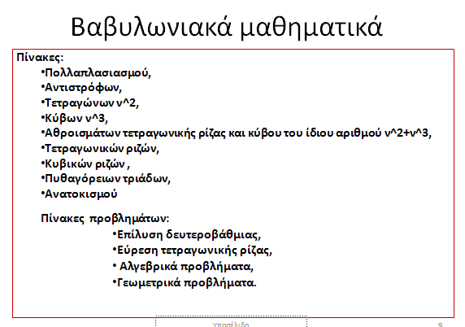
- Διαβάζοντας αυτά, τι μπορείτε να πείτε για τα μαθηματικά τους σε σχέση με τα μαθηματικά που κάνουμε εμείς σήμερα;
- ΑΛΚ: φαίνεται να είναι πολύ εξελιγμένα και σχεδόν τα ίδια με αυτά που κάνουμε εμείς σήμερα στο σχολείο
- Κ. οι Βαβυλώνιοι ανέπτυξαν τα μαθηματικά , και μιλάμε για μια εποχή 1700 π.χ. με 1800 π.χ. .. ερχόμενοι μετά οι αρχαίοι Έλληνες , βρήκαν μια βάση για τα μαθηματικά την οποίαν και χρησιμοποίησαν για να τα αναπτύξουν περισσότερο … ας δούμε μερικές πλάκες , που συναντούμε στα διάφορα μουσεία όπως το βρετανικό και αλλού ….και σε σύγχρονη μετάφραση κάποιο από το περιεχόμενό τους
- [προβάλλονται διαφάνειες και συζητείται στο περιεχόμενο ]

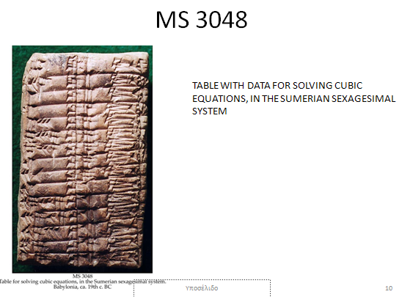
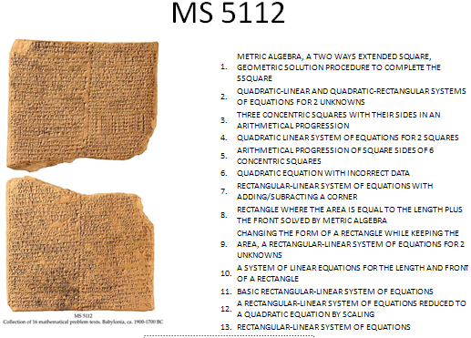
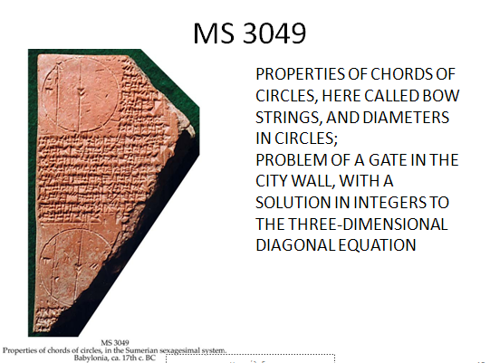
- Κ. αρκετά , θα δούμε περισσότερα μέσα από κάποια εργασία στη συνέχεια… μετά από αυτή την παρένθεση , συνεχίστε με τα υπόλοιπα προβλήματα .. το πέμπτο πώς θα το γράψουμε ; Δημήτρη;
- ΔΗΜ: άλφα τετράγωνο και έξι άλφα ίσον ένα.
- Κ. [γράφει στον πίνακα] … πάμε στο έκτο…
- ΈΛΕΝ: [ διαβάζει] «πρόσθεσα την πλευρά και την επιφάνειά του τετραγώνου μου και βρήκα
0,75» .. αν άλφα η πλευρά ….άλφα και άλφα τετράγωνο ίσο με 0,75.
- Κ: [γράφει στον πίνακα] . … το έβδομο… Κώστα;
- ΚΩΣΤ: [ διαβάζει] «από την επιφάνεια του τετραγώνου μου αφαίρεσα την πλευρά του και βρήκα 870» ..λοιπόν.. από το εμβαδόν του τετραγώνου ..δηλαδή χι τετράγωνο .. πλην χι που είναι η πλευρά του είναι ίσο με 870.
- Κ: [γράφει στον πίνακα] ….. Λοιπόν, βλέπετε ότι έχουμε γράψει με μαθηματικές σχέσεις τα προβλήματα .. τι σχέσεις είναι αυτές;
- ΦΩΝΕΣ: Μαθηματικές ….. αλγεβρικές…
- Κ. αλγεβρικές….. πιο συγκεκριμένα;
- ΦΩΝΕΣ: εξισώσεις .
- Κ: Πώς το καταλαβαίνετε ότι είναι εξισώσεις;
- ΦΩΝΕΣ….. αφού έχει έναν άγνωστο…… από τον άγνωστο…..
- Κ: Όχι όλοι μαζί,….. ‘Έλλη
- ΈΛΛ: από τους αγνώστους
- Κ: έχουμε αγνώστους.. πόσους αγνώστους;
- ΦΩΝΕΣ: έναν
- Κ: [επαναλαμβάνει] έναν άγνωστο…… αν έρθω και γράψω κάτι τέτοιο [γράφει] ….. με έναν άγνωστο, έγραψα εξίσωση;
- ΦΩΝΕΣ: όχι … πρέπει να έχει ίσον…. Έχει ίσο
- Κ: Άρα, πρέπει να υπάρχει ισότητα με έναν άγνωστο…… ωραία; …. Βλέποντας την κάθε εξίσωση, θα την εντάσσατε σε μια κατηγορία εξίσωσης που έχετε μάθει μέχρι τώρα; .. σας θυμίζει κάποια ή κάποιες; … αυτή εδώ; [δείχνει την από αυτές του πίνακα]..
- ΜΑΘΗΤΕΣ: δευτέρου βαθμού…
- Κ: αυτή εδώ; [δείχνει την ] ..
- ΜΑΘΗΤΕΣ: δευτέρου βαθμού….
- Κ: Αυτή εδώ; [δείχνει την] …..
- ΜΑΘΗΤΕΣ: δευτέρου ..
- Κ: είναι στης ίδιας μορφής με τις προηγούμενες; …
- ΘΕΟΦ: όχι, αλλά μπορεί να γίνει..
- Κ: μπορεί να γίνει, πώς;
- ΘΕΟΦ: δεκατέσσερα βήτα μείον βήτα τετράγωνο ίσο με 49
- Κ: [συμπληρώνει ισοδύναμα ]……. Αυτή εδώ; [δείχνει ]
- Δημήτρης: άλφα στο τετράγωνο μείον τρία άλφα ίσο με δύο
- Κ: [συμπληρώνει ισοδύναμα ]…. [δείχνει και τις υπόλοιπες, και οι μαθητές συμφωνούν ότι είναι 2^{ου} βαθμού] … το καταλάβατε .. ωραία… Σήμερα λοιπόν θα ασχοληθούμε με τις δευτεροβάθμιες εξισώσεις …Αφού τις αναγνωρίσαμε, θα προσπαθήσουμε να βρούμε τρόπους επίλυσής τους. (24.04)…. Τρόποι επίλυσης δευτεροβάθμιων εξισώσεων είχαν αναπτύξει και οι Βαβυλώνιοι… βέβαια κάπως διαφορετικό τρόπο που συναντάμε εμείς σήμερα … δε μας ενδιαφέρει η μέθοδός τους αυτή τη στιγμή .. είναι πολύ καλό θέμα για εργασία.. θα το κάνουμε στη συνέχεια ..Μετά τους Βαβυλωνίους προβλήματα που καταλήγουν σε δευτεροβάθμιες εξισώσεις και οι μέθοδοι επίλυσής τους απασχόλησαν και τους Αρχαίους Έλληνες , οι οποίοι τα λύνανε όχι με αλγεβρικές μεθόδους , αλλά με γεωμετρικές ….. σας θυμίζει κάτι αυτό;…..
- ΜΑΘΗΤΕΣ: στη Γεωμετρία
- Κ: Τη Γεωμετρία.. οι Έλληνες αγαπούσαν τη Γεωμετρία .. ξέρετε γιατί;
- ΗΛΙ: Γιατί μετρούσαν τα κτήματα..
- ΜΑΘΗΤΕΣ: (δεν διακρίνονται καθαρά οι απαντήσεις) τους άρεσε … μετρούσαν…
- Κ: Γιατί τους άρεσε; …. Φέρτε στο μυαλό σας αναπαραστάσεις σε αγγεία 25-14 …..εκεί δε συναντάμε αναπαραστάσεις γεωμετρικών μορφών; ………. γιατί γεωμετρία; …….. Αγγελική
- ΑΓΓΕΛ. Νομίζω ότι δημιουργήθηκε ώστε να μπορούνε να λύνουνε τις διαφορές τους που αφορούσε τις εκτάσεις … για τις ανάγκες τους
- Κ: άρα αφορούσε τις εμπειρίες τους , τις ανάγκες τους .. αλλά πέρα από αυτό η μορφή των γεωμετρικό σχημάτων έχει να κάνει με την όραση και με την εποπτεία… τις εικόνες από το φυσικό τους κόσμο ….. άλλος σημαντικός λόγος είχε να κάνει παιδιά με το αριθμητικό σύστημα που χρησιμοποιούσαν .. το οποίο είχε σα βάση τα γράμματα της αλφαβήτου .. τα οποία δε βοηθούσαν στην αναπαράσταση αριθμών που προκύπτουν από τις μετρήσεις και τους υπολογισμούς … για να γράψουν το έντεκα έπρεπε να γράψουν γιώτα άλφα .. μπορείτε να φανταστείτε πως θα μπορούσε να λειτουργήσει σε υπολογισμούς και πράξεις; …. Συνεπώς υπήρχαν δυσκολίες……. Εκτός από τους Αρχαίους Έλληνες και άλλοι λαοί έκαναν προσπάθειες να επιλύσουν δευτεροβάθμιες εξισώσεις…… όπως οι Ινδοί και οι Άραβες … και φτάνουμε σε πιο σύγχρονες εποχές …. Ας συνεχίσουμε …. Προσπαθήστε να λύσετε κάθε μια από αυτές τις εξισώσεις .... με τις μεθόδους επίλυσης που έχουμε μάθει ..Ανίτσα (26. 55)
- ΑΝΙ. Θα πούμε άλφα τετράγωνο ίσον είκοσι πέντε δια πέντε ….. άρα άλφα στο τετράγωνο ίσον πέντε … άρα άλφα ρίζα πέντε.
- Κ: (μεταφέρει σε συμβολική έκφραση τη λεκτική περιγραφή της λύσης του μαθητή )
- ΜΑΘΗΤΕΣ. (κάποιοι παρεμβαίνουν για να διορθώσουν) Συν ρίζα πέντε και μείον ρίζα πέντε … συν- πλην ρίζα πέντε
- ΑΝΙ: συν ρίζα πέντε ..δεν είναι πλευρά;
- Κ: άρα, αν σταθούμε στο πρόβλημά μας η μείον ρίζα πέντε δεν είναι αποδεκτή .. όπως λέει η Ανίτσα γιατί είναι πλευρά… συμφωνείτε;
- ΜΑΘΗΤΕΣ: (συμφωνούν)
- Κ: άρα, ανάλογα με το πρόβλημά μας δεχόμαστε ή απορρίπτουμε τις ρίζες … αλγεβρικά, είναι δεκτές και οι δύο;
- ΜΑΘΗΤΕΣ: (συμφωνούν)
- Κ: (συμπληρώνει ) … αλγεβρικά, είναι δεκτές και οι δύο , ενώ γεωμετρικά μόνο η μία ……….ποια μέθοδο εφαρμόστηκε;
- ΜΑΘΗΤΕΣ: η ρίζα
- Κ: υπάρχει άλλος τρόπος που θα μπορούσατε να τον χρησιμοποιήσετε για να το λύσετε; Δημήτρη
- ΔΗΜ: να φέρουμε το είκοσι πέντε στο πρώτο μέρος … να βγάλουμε κοινό παράγοντα το πέντε ….. το πέντε δεν είναι μηδέν σίγουρα.. είναι ένα γινόμενο που ισούται με μηδέν …άρα θα πάρουμε το άλφα τετράγωνο μείον πέντε ίσο με το μηδέν …. και σαν διαφορά
- Κ: (μεταφέρει σε συμβολική έκφραση τη λεκτική περιγραφή της λύσης του μαθητή )………και αυτό εδώ (δείχνει ) μπορούμε να το δούμε σαν ;
- ΜΑΘΗ1: διαφορά τετραγώνου
- ΜΑΘΗΤΕΣ : διαφορά τετραγώνου; …πώς; … γιατί;
- Κ: σαν διαφορά τετραγώνου λέτε…….. Φαίνεται το δεύτερο τετράγωνο; …. Τι κάνω σε αυτή την περίπτωση;
- ΔΗΜΗΤ.. ρίζα και στο τετράγωνο… και όπως πιο πάνω με το γινόμενο ..
- Κ: (συμπληρώνει … διαφοροποιούνται οι λύσεις με αυτή τη μέθοδο; ….. ποια είναι αυτή η μέθοδος; Πώς θα την χαρακτηρίζατε;
- ΜΑΘΗΤΕΣ: παραγοντοποίηση
- Κ: παραγοντοποίηση με ταυτότητες .. πάμε στο επόμενο …πώς θα το λύνατε με τις γνώσεις που έχετε μέχρι σήμερα; .. Έλενα
- ΕΛΕΝ. Θα φέρουμε το τέσσερα άλφα στο τετράγωνο στο πρώτο μέρος …. Και θάναι οχτώ άλφα μείον τέσσερα άλφα στο τετράγωνο ίσο με το μηδέν … θα βγάλουμε κοινό παράγοντα το τέσσερα άλφα …..και άλφα δύο ή μηδέν
- Κ: (μεταφέρει σε συμβολική έκφραση τη λεκτική περιγραφή της λύσης του μαθητή )…. Έλεγχος λύσεων .. για το γεωμετρικό πλαίσιο του προβλήματός μας … τι έχουμε;
- ΜΑΘΗΤΗΣ: Το μηδέν ..
- Κ: το άλφα ίσο με το μηδέν απορρίπτεται γιατί; ..
- ΑΓΓ: δεν έχει μήκος μηδέν
- Κ: δεν έχει νόημα μήκους πλευράς… ποια μέθοδο ακολουθήσατε εδώ πέρα;
- ΜΑΘΗΤΕΣ: παραγοντοποίηση
- Κ: την παραγοντοποίηση.. πολύ ωραία .. πάμε στην Τρίτη ().. Αγγελική
- ΑΓΓ: Να βγάλουμε το βήτα κοινό παράγοντα
- Κ: να βγάλουμε λέει το βήτα κοινό παράγοντα …αν το βγάλουμε
- ΝΙΚ: δεν έχει νόημα… γιατί δεν είναι μηδέν για να προχωρήσει όπως πάνω
- ΦΩΝΕΣ: Διακρίνουσα
- Κ: με ότι έχουμε μάθει μέχρι τώρα .. προσέξτε… εκεί θα καταλήξουμε …αλλά το γιατί και το πώς φτάνουμε σε αυτήν, όπως και για άλλα πράγματα έχουμε πει, μας ενδιαφέρει …. Γιάννη
- ΓΙΑΝ: πάμε το σαράντα εννιά στο άλλο μέρος και κάνουμε τριώνυμο
- Κ: (μεταφέρει σε συμβολική έκφραση την πρόταση του μαθητή ) … και αν αλλάξουμε τα πρόσημα (συμπληρώνει )
- ΜΑΘΗΤΕΣ: είναι ταυτότητα
- Κ: Κώστα
- ΚΩΣΤ: δεκατέσσερα βήτα είναι δύο επί επτά βήτα ….. βήτα μείον επτά στο τετράγωνο … και βήτα επτά
- Κ: (μεταφέρει σε συμβολική έκφραση την πρόταση του μαθητή και συμπληρώνει )
- ΜΑΘΗΤΕΣ: (πολλοί ενθουσιάζονται και σχολιάζουν τις επιδόσεις τους .. είμαι αστέρι ... ποιος με πιάνει … μπράβο μου)
- Κ: Πάμε στην άλλη (λόγω του περιορισμένου χώρου είχε σβηστεί από τον πίνακα και ξαναγράφεται ) και όπως προηγούμενα ( …… μείον δύο; …..Εδώ, μάλλον έχει γίνει λάθος στη διατύπωση .. (διαπιστώνει ότι η μορφή της δε βοηθάει μάλλον στο στόχο του … ) … ας τη δούμε ως την . … με τις μεθόδους που ξέρουμε μέχρι τώρα …
- ΓΙΑΝ: μήπως είναι άλφα μείον ένα επί άλφα μείον δύο;
- Κ: πώς φτάνεις σε αυτό; μπορείς να μας το εξηγήσεις ακολουθώντας μια από τις μεθόδους που ξέρουμε; …
- ΓΙΑΝ: είχαμε κάνει τη διακρίνουσα και αυτά είχαμε πει ότι αν βρούμε έναν αριθμό που όταν τον πολλαπλασιάσουμε να μας δίνει μείον τρία..
- Κ: με τι να τον πολλαπλασιάσουμε;
- ΚΩΣΤ: με έναν άλλο … να βρούμε δυο αριθμούς
- Κ: με τις μεθόδους που ξέρουμε μέχρι τώρα;
- ΜΑΘ: Διακρίνουσα;
- ΜΑΘΗΤΕΣ: (λίγοι)..διακρίνουσα δεν έχουμε πει μέχρι τώρα …..
- Κ: ξέρετε και άλλη μέθοδο..
- ΔΗΜ: το μείον τρία θα το χωρίσουμε σε μείον ένα άλφα και μείον δύο άλφα …… θα πάρουμε το ένα με το άλφα τετράγωνο και το άλλο με το δύο ..
- Κ: …με διάσπαση όρου ….. (μεταφέρει σε συμβολική έκφραση την πρόταση του μαθητή και συμπληρώνει )
- ΓΕΩΡ: τι καταφέραμε με αυτό;
- ΑΓΓ: .. ταυτότητα
- ΕΛΛ: (παρεμβαίνει) όχι δεν είναι..
- ΙΩΑΝ: ….άλφα πλην δύο επί άλφα πλην ένα …γινόμενο … άλφα ένα ..δύο
- Κ: (ακολουθεί την πρόταση της μαθήτριας και συμπληρώνει
). … άρα, και η μέθοδος της διάσπασης όρου μας βοηθάει γιατί μας οδηγεί στην παραγοντοποίηση… .πάμε στην άλλη …ποια ήταν …την έχω σβήσει… (ξαναγράφει ) … όπως τη βλέπετε.. αναγνωρίζετε κάποια από τις προηγούμενες μεθόδους ότι μπορεί να εφαρμοστεί; ..
- ΜΑΘΗΤΗΣ: Διακρίνουσα
- Κ: Μη μου ξαναπείτε για διακρίνουσα … εντάξει;.. Φαίη
- ΦΑΙΗ:.. αν πάρουμε το έξι …. όχι, δεν είναι…
- Κ: μήπως θα μπορούσε να γίνει;
- ΜΑΘΗΤΗΣ: θα μπορούσε σίγουρα …
- Κ:πώς; … για να δούμε..
- ΕΛ: διάσπαση..
- Κ: Τι εννοείς διάσπαση;
- ΕΛ: το έξι χι να το σπάσουμε .. δύο και τέσσερα …. μετά βγάζουμε κοινό παράγοντα το χι …
- Κ: (εκφράζει συμβολικά την πρόταση της μαθήτριας ) και μετά τι κοινό παράγοντα να βγάλουμε;
- ΕΛ: … το μείον; ..
- ΜΑΘΗΤΕΣ: ….
- Κ: φαίνεται οι προηγούμενες μέθοδοι να μην μπορούν να εφαρμοστούν .. τουλάχιστον φανερά .. έχει κάποιος να πει κάτι;
- μερικοί έχουν κάποιες ιδέες και επιχειρούν να επιβεβαιώσουν ότι λειτουργούν, διαπιστώνουν ότι δε συμβαίνει κάτι τέτοιο και τις απορρίπτουν όπως ..
- ΓΕΩΡ: αν βγάλω το χι κοινό θάναι χι επί χι συν έξι… όχι όχι
- ΚΩΣ: δε θα μπορούσαμε να το κάνουμε ταυτότητα; …να βγάλουμε το μείον κοινό παράγοντα ….. να αλλάξουμε τα πρόσημα..
- Κ: κοινός παράγοντας από δω;
- ΚΩΣ: όχι, όχι κοινός παράγοντας το μείον … να απομονώσουμε το χι τετράγωνο και το δύο χ πλην ένα διαπιστώνουμε ότι είναι μια ταυτότητα χι τετράγωνο συν δύο χι συν ένα…
- Κ: με πλην ένα;
- ΦΑΙΗ: δεν είναι ταυτότητα με πλην…. με συν ένα
- ΚΩΣΤ: αν βγάλουμε το μείον κοινό παράγοντα;
- Κ: όπως λες θα γίνει …..(γράφει ) είναι ταυτότητα; ……
- ΜΑΘΗΤΕΣ:….
- Κ: λέτε να μην λύνετε;
- ΜΑΡ: διακρίνουσα
- Κ: βγάλτε από το μυαλό σας τη λέξη διακρίνουσα … μήπως το γεωμετρικό πρόβλημα και η αρχική του διατύπωση σας βοηθάει; … να περάσουμε δηλαδή σε μια προσπάθεια της επίλυσης της εξίσωσης με γεωμετρική μέθοδο; … Γιάννη
- ΓΙΑΝ: να περάσουμε το έχι χι από δίπλα..
- Κ: άστο Γιάννη.. θα το συζητήσουμε αν έχουμε χρόνο στο τέλος… συγκεντρωθείτε στην πρόταση που σας κάνω … πώς σχηματίζονται οι όροι στο πρώτο μέλος; .. τι εκφράζει γεωμετρικά το πρώτο μέλος; … γυρίστε στο πρόβλημα…. Το χι τετράγωνο τι είναι;
- ΘΕΜ: το εμβαδόν τετραγώνου
- Κ: το εμβαδόν τετραγώνου με πλευρά χι, ….το έξι χι σαν γεωμετρική έννοια;
- ΚΩΣ: έξι φορές η πλευρά
- ΑΛΚ: εμβαδόν..
- Κ: εμβαδόν , ..τι εμβαδόν; Βασίλη;
- ΒΑΣ: .. τετράπλευρο .. με πλευρά έξι και χι… ορθογώνιο.
- Κ: έτσι… η μια πλευρά είναι χι και η άλλη πλευρά είναι έξι … δηλαδή με βάση αυτά που είπαμε έχουμε ένα τετράγωνο πλευράς χι και το έξι χι το ερμηνεύουμε σαν ένα ορθογώνιο με πλευρές χι και έξι…(προβάλλεται στην οθόνη μια διαφάνεια η οποία σταδιακά συμπληρώνεται με εμφάνιση ένα- ένα των στοιχείων της συζήτησης)…..
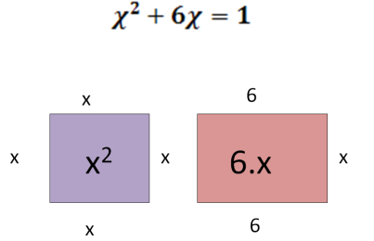
(Σε κάθε ζευγάρι μαθητών μοιράζεται ένα πακέτο που περιέχει ένα τετράγωνο και ένα ορθογώνιο από χαρτί διαφορετικών μεγεθών για το κάθε ζευγάρι)
- Κ: αναγνωρίζετε τι έχετε;………
- ΜΑΘΗΤΕΣ: ..τετράγωνο …………. ορθογώνιο..
- Κ: ..τα οποία έχουν το πλάτος του ορθογωνίου ίδιο με την πλευρά του τετραγώνου …. Σκεφτείτε κάποιον τρόπο ώστε μετασχηματίζοντας …για παράδειγμα… το ορθογώνιο να σας προκύψει τετράγωνο …
- ΦΩΝΕΣ: Τι να κάνουμε;
- Κ: (επαναλαμβάνει )..
- ΜΑΘ: να το διπλώσουμε ..
- Κ: να το διπλώσουμε στη μέση λέει ….. κάντε το να δούμε…
(αρκετοί μαθητές διπλώνουν το ορθογώνιο ακολουθώντας τις οδηγίες … ο Κ: περιφέρετε και παρακολουθεί τις προσπάθειες …)
- Κ: προσέξτε .. το ορθογώνιο και το τετράγωνο να μην μείνουν δυο διαφορετικά σχήματα τετράγωνο και ορθογώνιο αλλά να γίνουν ένα τετράγωνο …
(αναμονή και παρακολούθηση των προσπαθειών των μαθητών)
- ΜΑΘ: Κυρία να κόψουμε κιόλας ;
- Κ: (ανακοινώνει την πρόταση μιας μαθήτριας) … είπε το εξής: διπλώνω το ορθογώνιο … το είπε ..ποιος… η Δήμητρα ή η Ανίτσα…. δε θυμάμαι
- ΔΗΜ. Εγώ το είπα..
- Κ: Για να δούμε αν λειτουργεί ……(χρησιμοποιεί ένα ορθογώνιο Α4 , το διπλώνει διαιρώντας στη μέση το μήκος του, και το σχίζει δημιουργώντας δυο ίσα ορθογώνια ίδιου πλάτους με το αρχικό αλλά του μισού μήκους . Με τη βοήθεια μαθητή τα τοποθετεί στον πίνακα σχηματίζοντας τη μορφή ) (43.53)

- ΜΑΘΗΤΡΙΑ: Λείπει ένα τετράγωνο
- Κ: πάμε να το δούμε λίγο πιο δυναμικά …..
- (σε μια δεύτερη διαφάνεια αναπαριστάται με τα ανάλογα γεωμετρικά σχήματα ο διάλογος που αναπτύσσεται )
- Κ:…. Τι έχω κάνει; ..χωρίζω το ορθογώνιο στη μέση ….. και εκεί που είχα ένα τετράγωνο και ένα ορθογώνιο έχω ένα τετράγωνο και δύο ορθογώνια … τι διαστάσεις έχουν αυτά τα δύο ορθογώνια που τα σχημάτισα με δίπλωση; ….. Λία, αυτή η πλευρά τους πόσο θα είναι;
- ΛΙΑ.: χι
- Κ: αυτή η πλευρά τους;
- ΛΙΑ: τρία
- Κ: ωραία.. άρα το έξι θα χωριστεί σε τρία και τρία και κατά συνέπεια τι θα έχω;
- ΔΗΜ: το έξι χι σε τρια χι και τρία χι..
- (η διαφάνεια συμπληρωμένη)
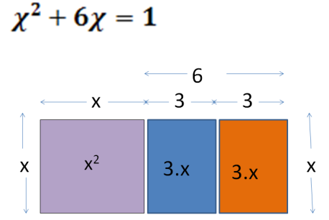
- Κ: για να γράψουμε αυτά που έχουμε κάνει και βλέπουμε στη διαφάνεια, στον πίνακα (γράφει ) ….
- (σε μια τρίτη διαφάνεια αναπαριστάται με τα ανάλογα γεωμετρικά σχήματα ο διάλογος που αναπτύσσεται )
- Μετά τι κάναμε;.. (δείχνει το σχέδιο με τα κομμένα ορθογώνια στον πίνακα) … φέρνουμε το ένα και το κολλάμε δίπλα και το άλλο από κάτω .. για να το δούμε αυτό πιο εποπτικά έχω το ένα το τετράγωνο … κολλάω το ένα ορθογώνιο από κάτω .. κολλάω το δεύτερο από δίπλα…. και τι φαίνεται; (προκύπτετε το σχέδιο)
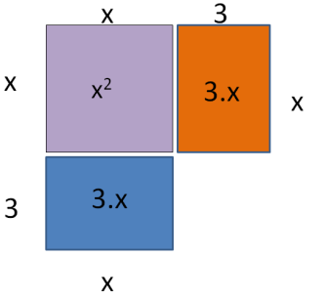
- ΜΑΘΗΤΗΣ: ένα πολύγωνο
- Κ: είναι πλήρες το σχήμα;
- ΜΑΘΗΤΕΣ: όχι
- Κ: τι φαίνεται;
- ΔΗΜ: χάσαμε ένα τετράγωνο ..
- Κ: του λείπει ένα τετράγωνο..
- ΜΑΘΗΤΕΣ: πλευράς τρία
- (συμπληρώνεται το σχήμα με το τετράγωνο)
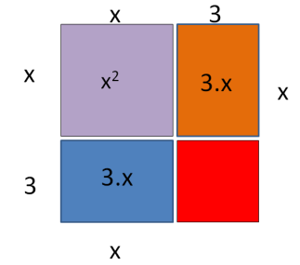
- Κ: τι εμβαδού είναι;
- ΜΑΘΗΤΕΣ: Εννιά
- Κ: εννέα… λείπει λοιπόν, ένα τετράγωνο πλευράς τρία και εμβαδού εννέα ….. αν υπήρχε αυτό τι θα σχηματίζονταν;
- ΜΑΘΗΤΕΣ: ένα τετράγωνο ….
- ΝΙΚ: πλευράς χι και τρία
- Κ: ένα τετράγωνο πλευράς χι και τρία … τώρα, πώς θα μπορούσαμε αυτό το γεωμετρικό μοντέλο να το μεταφέρουμε σε αλγεβρικό; .. τι θα φτιάξω;
- ΔΗΜ: χι και τρία στο τετράγωνο …
- Κ: χι και τρία στο τετράγωνο .. από το οποίο αφαιρώ ..
- ΕΛΕΝ: τρία στο τετράγωνο
- Κ:(σημειώνει στον πίνακα ) … αυτό τώρα φαίνεται να είναι και διαφορά τετραγώνου …αλλά μπορεί να χρησιμοποιηθεί η διαφορά τετραγώνου για να λύσουμε την άσκηση;
- ΜΑΘΗΤΗΤΗΣ γιατί όχι;
- ΚΩΣ: βρε παιδιά δεν έχουμε μηδέν
- ΦΑΙΗ: όχι, γιατί δεν είναι μηδέν
- Κ: δεν είναι μηδέν λέει η Φαίη … όμως μπορεί να συνεχιστεί ως; (γράφει
- ΜΑΘΗΤΕΣ : (συμφωνούν)
- Κ: βλέπετε λοιπόν ότι ακολουθώντας αυτήν τη μέθοδο καταλήγουμε σε μια μορφή με γνωστή διαδικασία επίλυσης …… Γεωργία
- ΓΕΩΡΓ; Χι και τρία στο τετράγωνο ίσο με δέκα … χι και τρία ίσο ρίζα του δέκα ή χι και τρία μείον ρίζα του δέκα
- Κ: (εκφράζει συμβολικά τη λεκτική επίλυση της μαθήτριας και συμπληρώνει τη λύση ) … φυσικά, εφόσον πρόκειται για γεωμετρικό πρόβλημα να μη ξεχνάμε ότι πρέπει να ελέγχουμε τις ρίζες και να απορρίπτουμε αυτή που είναι αρνητική… για να δούμε τι κάναμε εδώ …... Για να καταλήξω σε γνωστή μας μορφή αναγκάστηκα να συμπληρώσω το γεωμετρικό μας σχήμα με ένα τετράγωνο … αυτή η μέθοδος επίλυσης εξίσωσης δευτέρου βαθμού λέγεται μέθοδος συμπλήρωσης τετραγώνου (γράφει «μέθοδος συμπλήρωσης τετραγώνου» στον πίνακα) … κάποιος να μου πει αυτή η εξίσωση (δείχνει ) ποια γενική μορφή έχει;
- (σε μια τέταρτη διαφάνεια αναπαριστάται ο διάλογος με τα ανάλογα γεωμετρικά σχήματα)
- ΝΙΚ: άλφα χι τετράγωνο και βήτα χι και γάμα
- Κ: άλφα έχει;
- ΔΗΜ: έχει, το ένα
- Κ: (γράφει ) το πρώτο μέλος της εξίσωσης τι είναι; Το χι τετράγωνο τι μπορεί να είναι……..;
- ΜΑΘΗΤΗΣ: εμβαδόν τετραγώνου
- Κ: εμβαδόν …..εμβαδόν τετραγώνου .. το βήτα χι;
- ΜΑΘΗΤΕΣ: εμβαδόν ορθογωνίου
- Κ: εμβαδόν ορθογωνίου, το οποίο έχει διαστάσεις;
- ΚΩΣ: χι και βήτα
- Κ: συμφωνούμε; … και τα δυο μαζί ένα τετράγωνο και ένα ορθογώνιο …. Άρα, γεωμετρικά το άθροισμα θα μπορούσε να μας δώσει ένα τετράγωνο και ένα ορθογώνιο
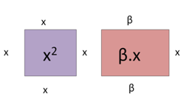
- Κ: και με την ίδια όπως προηγούμενα διαδικασία … με δίπλωση … να προχωρήσουμε στο σχεδιασμό ενός τετραγώνου που θα του λείπει κάτι .. ας το δούμε πάλι πιο εποπτικά
- (μια πέμπτη διαφάνεια αρχίζει να συμπληρώνεται με βάση τον προηγούμενο διάλογο . Οι μαθητές έχουν καταλάβει τη διαδικασία και πολύ άνετα προχωράει ο διάλογος στη βάση παρόμοιων με προηγούμενα ερωτο-απαντήσεων )
- Κ; με τι πλευρά; … αυτή είναι χι .. αυτή είναι βήτα .. άρα το καθένα από αυτά;
- ΑΓΓ: βήτα δεύτερα
- Κ: τι εμβαδόν θάχει το καθένα;
- ΘΕΟΦ: βήτα δεύτερα χι και βήτα δεύτερα
- 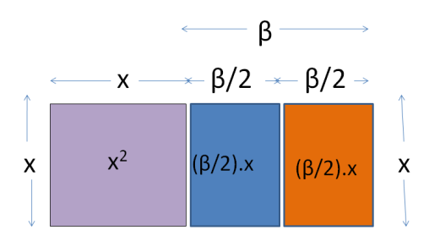
- Κ: συμφωνούμε; … πάμε να το συμπληρώσουμε …
- (μέσα από παρόμοια διαδικασία, νέα διαφάνεια αρχίζει να συμπληρώνεται)
- Κ: θα έρθει αυτό εδώ .. αυτό εδώ .. και τι του λείπει;
- ΘΕΜ: ένα τετράγωνο
- Κ: ποια είναι η πλευρά του;
- ΙΩΑΝ: βήτα … βήτα δια δύο
- Κ: τι εμβαδού;
- ΕΛΕΝ: βήτα δεύτερα στο τετράγωνο
- Κ: Τι είναι τελικά;
- ΜΑΘΗΤΗΣ: τετράγωνο
- Κ: τι διάσταση έχει;
- ΔΗΜ: χι και βήτα δεύτερα
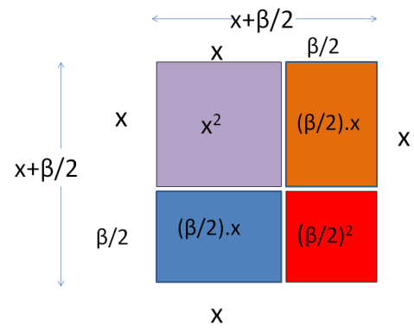
- Κ: άρα, η αρχική μας αλγεβρική μορφή, με βάση το σχήμα μας πώς γράφεται ισοδύναμα ; .. έχω ένα τετράγωνο με πλευρά χι και βήτα δεύτερα… από το οποίο τι κάνω;
- ΑΝΙΤΣΑ: μείον
- Κ: αφαιρώ ένα τετράγωνο πλευράς βήτα δεύτερα (συγχρόνως γράφει στον πίνακα 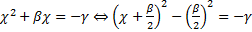)
- ΑΓΓ: κυρία, πλην γάμα;
- Κ: εντάξει, είναι αριθμός …. μια άλλη εξίσωση (γράφει )… τι διαφορά έχει από την προηγούμενη; .. Φαίη
- ΦΑΙΗ: ότι, ο χι έχει συντελεστή το τρία
- Κ: έχει συντελεστή … θα μπορούσε να μην έχει συντελεστή;
- ΜΑΘΗΤΗΣ: Ναι
- Κ: τι θα γινόταν το χι τετράγωνο χωρίς συντελεστή; Θα μπορούσε να ήταν μηδέν;
- ΜΑΘΗΤΗΣ: όχι
- ΓΙΩΡ: θα ήταν μηδέν
- Κ: δε θα υπήρχε δευτέρου βαθμού .. εντάξει; .. εδώ λοιπόν έχει συγκεκριμένο συντελεστή… είναι της προηγούμενης μορφής;
- ΜΑΘΗΤΗΣ: ναι
- Κ: ακριβώς το ίδιο;
- ΜΑΘΗΤΕΣ: όχι …. δεν έχει ένα
- Κ: διαφέρει στο συντελεστή … θα μπορούσε ο συντελεστής να γίνει ένα; … πώς θα μπορούσε να γίνει το ίδιο;
- ΜΑΘΗΤΗΣ: διακρίνουσα (γέλια από τους υπόλοιπους)
- Κ: ωχ αυτή η διακρίνουσα …..
- ΙΩΑΝ: να παραγοντοποιήσουμε
- Κ: να παραγοντοποιήσουμε … πώς ;
- ΙΩΑΝ: αν πάμε το ένα από την άλλη
- Κ: (παριστάνει συμβολικά την πρόταση του μαθητή )
- ΙΩΑΝ: ..και κάνουμε παραγοντοποίηση στα δύο αυτά
- Κ: (συμπληρώνει )
- ΜΑΘΗΤΗΣ: δε γίνεται …δεν είναι ίσο με μηδέν για να προχωρήσουμε
- Κ: … τι είπες Έλενα; Κάτι είπες;
- ΕΛΕΝ: να βγάλουμε το τρία απέξω
- Κ: να βγάλουμε λέει η Έλενα το τρία από έξω ….. ( ερμηνεύει συμβολικά την πρόταση της μαθήτριας )……τι θα γίνει αυτό ; (δείχνει το συντελεστή του χ) … αυτό (δείχνει το σταθερό όρο) ..(τελικά
- ΜΑΘΗΤΕΣ: πέντε τρίτα ……ένα τρίτο
- Κ: αυτό τώρα;
- ΕΛΕΝ: είναι ένα τριώνυμο που έχει ένα.. τη μονάδα …
- Κ: είναι της προηγούμενης μορφής;
- ΓΕΩΡ: ακριβώς
- Κ: θα μπορούσαμε και εδώ να συμπληρώσουμε ένα τετράγωνο; … ποιο; .. πώς θα το βρούμε αυτό το τετράγωνο; … αυτό εδώ (δείχνει το συντελεστή του χ) τι είπαμε ότι εκφράζει; .. ΔΗΜ:
- ΔΗΜ: το εμβαδόν ορθογωνίου
- Κ; το εμβαδόν ορθογωνίου, τι το κάναμε αυτό;
- ΔΗΜ: θάχει μια πλευρά πέντε προς τρία και άλλη χι και το χωρίζουμε
- Κ: για, να το χωρίσουμε στη μέση … λοιπόν, αντί νάχω πέντε τρίτα χι θάχω …. ανάλογα όπως προηγούμενα…. (γράφει 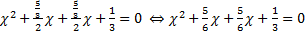) … για να γίνει τετράγωνο πρέπει να προσθέσω … δείτε στην οθόνη το προηγούμενο …. πρέπει να προσθέσω ένα τετράγωνο πλευράς πέντε έκτα … και επειδή έχω εξίσωση πρέπει συγχρόνως να προσθέσω και στα δυο μέλη ( σταδιακά ) ….
- Κ: Θα μπορούσε αυτό (δείχνει το να ανήκει σε μια γενική μορφή; Ποια μπορεί νάναι;
- ΕΛ: άλφα χι τετράγωνο και βήτα χι και γάμα
- Κ: (εμφανίζει σε διαφάνεια τη γενική μορφή και παράλληλα γράφει τη μορφή στον πίνακα) για προσέξτε .. Θυμηθείτε τι κάναμε σαν πρώτο βήμα στην ..
- ΑΓΓ: παραγοντοποίηση;
- ΚΩΝ: βγάλαμε το τρία κοινό παράγοντα
- Κ: κάτι ανάλογο εδώ;
- ΓΕΩΡ: το άλφα κοινό παράγοντα
- Κ: να βγάλω το άλφα κοινό παράγοντα… πώς φαντάζεστε ότι θα γίνει;
- ΓΕΩΡ: άλφα επί χι τετράγωνο συν βήτα προς άλφα χι συν γάμα προς άλφα
- ΑΓΓ: πώς στο καλό θα το βγάλουμε κοινό; … θα διαιρέσουμε με το άλφα ..
- ΚΩΝ: ναι, ακριβώς
- Κ: άρα, η επόμενη μορφή της είναι αυτή… (προβάλλεται η μορφή και παράλληλα ) ……. Για νάναι αυτό ίσο με το μηδέν, αρκεί να είναι…
- ΜΑΘ: η παρένθεση ..
- Κ: (προβάλλεται ) … συμφωνούμε; …. αν πάμε αυτό (δείχνει τον σταθερό όρο) από την άλλη μεριά θάχουμε την ισοδύναμη μορφή
- (τελική εικόνα προβολής)
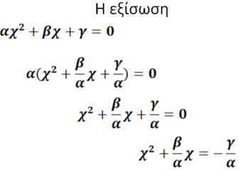
- Κ: Τώρα … ανάλογα με τα προηγούμενα …. Τι μας θυμίζει;
- ΜΑΘΗΤ: το τετράγωνο και το ορθογώνιο; ….
- Κ: συμφωνείτε; Τι θα έρθουμε να κάνουμε πάλι;
- ΔΗΜ: αυτό που κάναμε πριν … θα το χωρίσουμε
- (νέα διαφάνεια συμπληρώνεται με βάση το διάλογο)
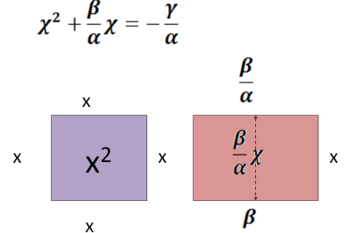
- Κ: αν το δούμε αλγεβρικά ….το χωρίζω (δείχνει τον όρο ) σημαίνει ..να σπάσουμε αυτό εδώ .. και τι θα γίνει;
- ΜΑΘ1: βήτα προς άλφα δια δύο..
- ΜΑΘ2: και θα γίνει βήτα προς άλφα δια δύο …. βήτα προς δύο άλφα;
- Κ: τι θα γίνει;
- ΔΗΜ: βήτα άλφα δεύτερα και βήτα άλφα δεύτερα
- Κ: (γράφει στον πίνακα τις ισοδύναμες μορφές 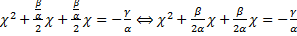) ..
- (παράλληλα, κάθε προηγούμενη αλγεβρική διαδικασία και μορφή ερμηνεύεται γεωμετρικά με προβολή και συμπληρώνεται μια νέα διαφάνεια με τελική εικόνα την παρακάτω)
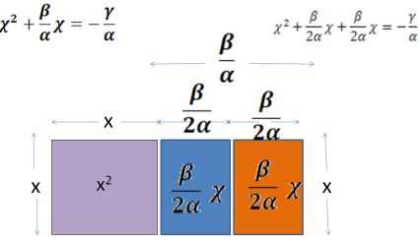
- Κ: Σκεφτείτε ανάλογα με τα προηγούμενα ……. τι θα λείπει;
- ΓΕΩ: ένα τετράγωνο ….. το βήτα δια δύο άλφα
- Κ: έτσι, ένα τετράγωνο με πλευρά το βήτα προς δύο άλφα … και άρα, αν αυτό το συμπληρώσω με το τετράγωνο …. όλο αυτό τι θα γίνει;
- ΜΑΘ: ένα τετράγωνο
- Κ: ένα τετράγωνο, με πλευρά;
- ΜΑΘ: χι και βήτα δια δύο άλφα
- (κάθε βήμα του διαλόγου ερμηνεύεται γεωμετρικά και συμπληρώνεται μια νέα διαφάνεια με τελική εικόνα την παρακάτω. Ο γεωμετρικός μετασχηματισμός ερμηνεύεται παράλληλα και με αλγεβρικές ισοδυναμίες )

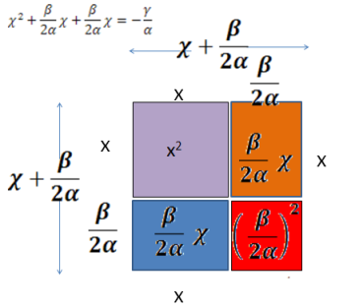
- Κ: δηλαδή…. ισοδύναμα θα έχουμε…. (γράφει 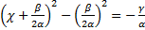) εντάξει; Κατανοητό; ..(δίνει λίγο χρόνο).. που μπορώ να κάνω πράξεις;
- ΜΑΘΗΤΕΣ: από το πρώτο στο δεύτερο..
- Κ: ( διατυπώνει ερωτήματα που αφορούν τη διαδικασία μετασχηματισμού …
- Κ:τι μπορώ να κάνω εδώ;
- ΜΑΘ: τη δύναμη
- Κ: Τι έχω εδώ; Και τι μπορώ να κάνω;
- ΜΑΘΗΤΕΣ: ετερώνυμα ….ομώνυμα
- Κ: και εδώ.. τι είναι αυτά;..
- ΜΑΘΗΤΕΣ: ομώνυμα
- (… και ισοδύναμα παρουσιάζει 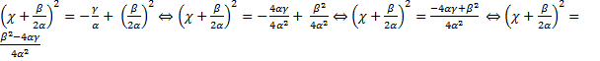)
- ΜΑΘΗΤΕΣ: ΩΧ
- Κ: ΤΙ ΩΧ;
- ΜΑΘΗΤΕΣ : Διακρίνουσα (έκπληξη)
- ΜΑΘ: η απόδειξη της διακρίνουσας είναι;
- Κ: Βλέπετε.. φτάσαμε … αλλά ξέρετε γιατί λέγεται διακρίνουσα;
- ΑΝΙΤ: διακρίνει περιπτώσεις
- Κ: στη μορφή που φτάσαμε .. ξέρουμε να προχωρήσουμε; … σε ποια μορφή είμαστε;
- ΝΙΚ: στη μορφή με τη ρίζα
- Κ: να βγάλω ρίζα…. και για να βγάλω ρίζα τι πρέπει να ξέρω;
- ΓΕΩ: αν είναι θετικό ή αρνητικό το άλφα
- Κ: το άλφα εδώ ποιο είναι;
- ΜΑΘΗΤ: όλο το δεύτερο
- Κ: πρέπει λοιπόν να ξέρω αν όλο αυτό εδώ (δείχνει το κλάσμα) είναι θετικό ή αρνητικό ..έτσι; στο κλάσμα όμως ο παρονομαστής είναι θετικός.. άρα αυτό που θα διακρίνει είναι το βήτα τετράγωνο μείον τέσσερα άλφα γάμα
- Κ: αν αυτό είναι θετικό τότε θα ..
- ΔΗΜ: δύο λύσεις , συν και πλην
- Κ: ωραία, ακριβώς δυο λύσεις τις …( με απλές ερωτήσεις επί της διαδικασίας καταλήγουν στη μορφή των λύσεων))
- ΜΑΘΗΤ: κουράστηκα (1.07)
- Κ: και εγώ κουράστηκα … άρα στην περίπτωση που η διακρίνουσα είναι θετική, πόσες λύσεις θα περιμένω να βρω;
- ΜΑΘΗΤΕΣ: δύο
- Κ: οι οποίες τι θα είναι μεταξύ τους;
- ΜΑΘΗΤΕΣ: άνισες
- Κ: διαφοροποιείται η μία από την άλλη;
- ΚΩΣ: ναι, από το πλην και συν
- Κ: η άλλη περίπτωση;
- ΔΗΜ: αν είναι ίσο με μηδέν;
- Κ: έτσι… αν γίνει μηδέν…
- ΔΗΜ: μείον βήτα δια δύο άλφα
- Κ: έτσι,… γιατί αυτό θα μηδενιστεί … και θα μείνει..
- ΑΓΓ: χι συν βήτα δια δύο άλφα ίσο με το μηδέν
- Κ: έτσι,… συμπέρασμα.. θεόφιλε;
- ΘΕΟΦ: δεν υπάρχει λύση
- Κ: όταν η διακρίνουσα είναι ίση με το μηδέν δεν υπάρχει λύση.. συμφωνείτε;
- ΦΩΝΕΣ: όχι… τι λέτε..υπάρχει … όχι έχει λύση…. Μια λύση
- Κ: την οποία την χαρακτηρίζουμε διπλή .. ξέρετε γιατί; Έλενα
- ΕΛΕ: Γιατί δεν υπάρχει η ρίζα για να βγουν δυο αποτελέσματα
- Κ: για προσέξτε τη μορφή που φτάσαμε ( δείχνει την 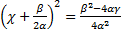 ) όταν η διακρίνουσα είναι μηδέν αυτό μηδενίζεται και τι συμβαίνει;
- ΔΗΜ: Το τετράγωνο είναι ίσο με το μηδέν
- Κ: έτσι,…. η μορφή της εξίσωσης γίνεται 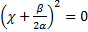 … δηλαδή άλφα τετράγωνο ίσο με μηδέν … που σημαίνει;
- ΑΓΓ: δύο φορές
- Κ: δυο φορές το άλφα;
- ΔΗΜ: άλφα επί άλφα
- ΜΑΘΗ: αα… χι συν βήτα δια δύο άλφα επί χι συν βήτα δια δύο άλφα
- Κ: έτσι μπράβο…. Αυτό εδώ μπορώ να το γράψω σαν ένα γινόμενο με δυο ίδιους παράγοντες .. και από αυτόν και από αυτόν … η ρίζα του καθενός είναι η ίδια … μια τιμή και για τους δυο παράγοντες …. Τώρα, στην περίπτωση που η διακρίνουσα είναι μικρότερη από το μηδέν
- ΦΩΝΕΣ: αδύνατη
- (1.10- 1.15)
- Κ: έτσι μπράβο… αυτή η απόδειξη μας οδήγησε σε αυτό που λέμε τύπους των ριζών της δευτεροβάθμιας εξίσωσης … θα μου πείτε τώρα.. όταν μου δίνουν μια τέτοια άσκηση θα τη λύνω με αυτή τη διαδικασία; Τα μαθηματικά δεν είναι για να μας κάνουν δύσκολη τη ζωή, αλλά για να μας διευκολύνουν … έχει μεγάλη σημασία να καταλάβετε πώς περνάμε από το ένα σύστημα , το λεκτικό στο συμβολικό, πώς μπορούμε να βάλουμε τη γεωμετρία να μας βοηθήσει να ερμηνεύσουμε κάτι συμβολικά γραμμένο ..
- ΑΓΓ: την άλγεβρα
- Κ: μπράβο, .. την άλγεβρα ..το έχουμε κάνει αυτό; .. θυμόσαστε .. έχουμε χρησιμοποιήσει τη γεωμετρία για να ερμηνεύσουμε έννοιες της άλγεβρας;
- ΕΛΕΝ: στις απόλυτες τιμές ..
- Κ: πως;
- ΕΛΕΝ: ως απόσταση
- Κ: και κλείνω.. πολλές φορές η γεωμετρία έρχεται να ερμηνεύσει την άλγεβρα και συνεπώς μη βλέπετε τα μαθηματικά μόνο συμβολικά …. Από εδώ και πέρα μόλις σας δίνουν μια εξίσωση δευτέρου βαθμού εσείς..
- ΦΩΝΕΣ: θα παίρνουμε τους τύπους
- Κ: (δίνει για εφαρμογή ) πώς θα τη λύσετε;
- [λύνεται εύκολα με εφαρμογή των τύπων, ένας μαθητής αναλαμβάνει και υπαγορεύει τη λύση της] ..
- Κ: ναι Έλενα;
- ΕΛΕ: δε μπορεί να λυθεί χωρίς να κάνουμε όλο αυτό … να ψάξουμε για δυο αριθμούς που αν τους προσθέσουμε να κάνουν έξι και αν τους πολλαπλασιάσουμε να κάνουν επτά;
- ΝΙΚ: είναι ένας τρόπος
- Κ:ναι ένας τρόπος… πότε όμως τον εφαρμόζουμε….
- ΦΑΙΗ: όταν είναι χι στο τετράγωνο ..
- Κ: έτσι.. όταν ο συντελεστής του χι τετράγωνο είναι μονάδα….. όταν ο συντελεστής δεν είναι μονάδα τότε ή θα βγάλετε κοινό παράγοντα τον συντελεστή οπότε κινδυνεύετε να σχηματιστούν κλασματικοί συντελεστές οπότε τα πράγματα δυσκολεύουν ή θα κάνετε διακρίνουσα .. θα το δούμε αυτό που είπε η Έλενα και στη συνέχεια.. θα το δούμε στη συνέχεια αν εφαρμόζεται σε κάθε περίπτωση και τι μπορεί να σημαίνει.
- Κ: στη φωτοτυπία .. στη δεύτερη ενότητα σας δίνω ένα πρόβλημα βαβυλωνιακό με σύγχρονη διατύπωση και λύση .. θέλω να συγκρίνετε τη βαβυλωνιακή επίλυση με αυτήν που μάθαμε σήμερα

